课程设计之逻辑结构设计
- 根据概念结构设计的成果—E-R图，设计出数据库的逻辑结构。
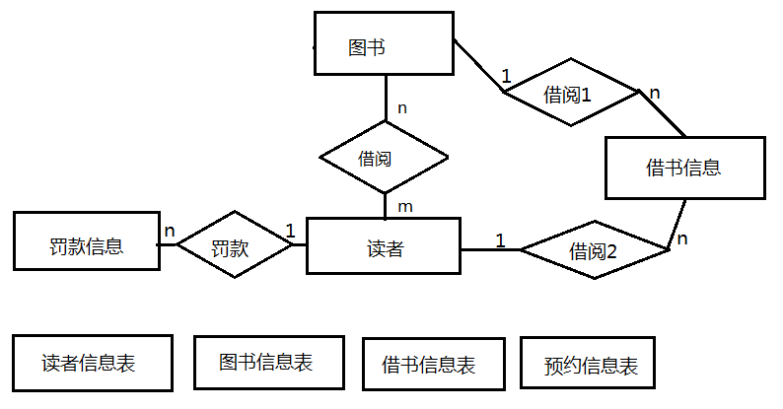
以上各个实体包含的属性：
图书：条码号，书名，作者，内容摘要，价格，出版社，购书日期、状态
读者：读者卡号，姓名，性别，联系电话，住址、状态
罚款信息：单号，读者号，条码号，事由，金额，罚款日期
借书信息：读者卡号，条码号，借阅日期，归还日期、流水号
读者信息表：读者卡号，姓名，学号，班级，类型、图书状态（同读者）
图书信息表：条码号，书名，出版社，作者，价格，出版时间，关键字、读者状态（同图书）
借书信息表：读者卡号，条码号，借阅日期，归还日期（同借书信息）
预约信息表：读者卡号、条码号、预约日期

      - 根据规则1，一个实体转换成一个关系模式，得到以下关系模式：
图书（条码号，书名，作者，内容摘要，价格，出版社，购书日期）
读者（读者卡号，姓名，性别，联系电话，住址）
罚款信息（单号，读者卡号，条码号，事由，金额，罚款日期）
借书信息（读者卡号，条码号，借阅日期，归还日期、流水号）
预约信息表（读者卡号、条码号、预约日期）
读者信息表：读者卡号，姓名，学号，班级，类型、图书状态（同读者）
图书信息表：条码号，书名，出版社，作者，价格，出版时间，关键字、读者状态（同图书）
借书信息表：读者卡号，条码号，借阅日期，归还日期（同借书信息）

  - 根据规则2，一个m:n的联系转换为一个关系模式，那么图书和读者之间的“借阅”关系转换关系模式为：
借阅（条码号，读者卡号，借书日期，还书日期）
  - 根据规则3，一个1：n的联系和n端联系合并
读者和罚款信息之间的“罚款”联系：
原“罚款信息”关系模式：
罚款信息（单号，读者号，条码号，事由，金额，罚款日期）
合并入罚款联系：（加入1端关系的码）
罚款信息（单号，读者号，条码号，事由，金额，罚款日期）

图书和借书信息之间的“借阅1”联系：
。。。。。

读者和借书信息之间的“借阅2”联系:
……..
  - 根据规则4，一个1:1的联系
。。。。
  - 根据规则5，多个实体之间的联系
。。。。

- 对设计的关系模式进行合并
如果多个关系模式的码相同，需要对他们进行合并
例如：
罚款信息（单号，读者号，条码号，事由，金额，罚款日期）
罚款（单号，读者号，金额，事由）
这2个关系模式可以合并，合并为一个关系模式：
罚款信息（单号，读者号，书号，事由，金额，罚款日期）

最终，将该E-R转换为关系模式，有以下关系：
图书（条码号，书名，作者，内容摘要，价格，出版社，购书日期）
读者（读者卡号，姓名，性别，联系电话，住址）
罚款信息（单号，读者卡号，条码号，事由，金额，罚款日期）
借书信息（读者卡号，条码号，借阅日期，归还日期、流水号）
预约信息表（读者卡号、条码号、预约日期）

3、判断关系模式最高满足的范式，并说明理由
如：
图书（条码号，书名，作者，内容摘要，价格，出版社，购书日期）
码：条码号
主属性：条码号
非主属性：书名，作者，内容摘要，价格，出版社，购书日期
函数依赖：
条码号→书名
条码号→作者
条码号→内容摘要
条码号→价格
条码号→出版社
条码号→购书日期

所有的非主属性对码既没有部分函数依赖，也没有传递函数依赖

